Язык UML. Использование диаграмм для описания программного проекта.

В настоящее время для анализа и проектирования объектно-ориентированных программных систем все более широкое применение получают языки визуального моделирования и средства автоматизации проектирования программного обеспечения.
Языки визуального моделирования появились сравнительно недавно, в конце 80-х годов. В настоящее время различают три поколения. К третьему поколению относится язык UML (Unified Modeling Language - Унифицированный язык моделирования). Был разработан в 1994-1997 гг., основные разработчи-
ки — Г.Буч, Дж. Рамбо, И. Джекобсон. В 1997 г. OMG объявила UML стандартным языком объектно-ориентированного моделирования. OMG (Object Management Group) – международный консорциум, основанный в 1989 г., в который в настоящее время входят более 800 авторитетных компаний; одной из основных его целей является разработка стандартов и спецификаций в области объектно-ориентированных технологий.
UML может использоваться для визуализации, спецификации, конструирования и документирования результатов объектно-ориентированных программных проектов. UML — это не визуальный язык программирования, но его модели прямо транслируются в текст на языках программирования (Java, C++, Visual Basic, Ada 95, Object Pascal) и даже в таблицы для реляционной БД.
Применение языков визуального проектирования предполагает использование некоторых средств компьютерной проддержки процесса проектирования. Речь идет о CASE-системах (CASE - Computer Aided Software Engineering - система автоматизированного проектирования программного обеспечения). Это инструмент, который позволяет существенно сократить сроки и затраты, оказывая помощь инженеру в проведении рутинных операций, облегчая его работу на самых разных этапах жизненного цикла разработки программного обеспечения. Наиболее известной объектно-ориентированной CASE-системой является Rational Rose, которая основана на применении UML в качестве базового средства описания проекта.
UML - это язык визуального моделирования для решения задач общего характера, который используется при определении, визуализации, конструировании и документировании программной системы. С помощью языка UML можно фиксировать решения, принятые при создании различных систем. Он используется для того, чтобы лучше понимать, проектировать, поддерживать и контролировать эти системы.
UML позволяет отображать и статическую структуру, и динамическое поведение системы. Система моделируется как группа дискретных объектов, которые взаимодействуют друг с другом таким образом. В статической структуре задаются типы объектов, значимые для системы и ее реализации, а также отношения между этими объектами. Динамическое поведение определяет историю объектов и их взаимодействие для достижения конечной цели.
UML не является языком программирования. Программный код можно получить на основе созданной модели с помощью инструментальных средств, поддерживающих UML и содержащих генераторы кода. С другой стороны, на основе исходного кода можно восстановить UML-модели уже существующих программ.
Язык UML позволяет представлять проектируемую систему с различных точек зрения. Различают три основных представления: структурная классификация, динамическое поведение и управление моделью.
Структурная классификация описывает системные сущности и их отношения между собой. В число классификаторов, имеющихся в моделях UML, входят классы, варианты использования, компоненты и узлы. Классификаторы являются базой, на которой строится динамическое поведение системы.
Динамическое поведение описывает поведение системы во времени. Поведение можно определить как ряд изменений в мгновенных снимках системы, полученных со статической точки зрения.
Представление управления моделью — это описание разбиения модели на иерархические блоки. Групповой организационный блок называется пакетом. Отдельные пакеты включают модели и подсистемы. Представление управления моделью организует все остальные представления моделей и позволяет осуществлять процесс разработки и управления конфигурацией.
Различные представления проекта описываются с помощью диаграмм.
- диаграмма вариантов использования ( use case diagram );
- диаграмма классов (class diagram);
- диаграмма объектов (object diagram);
- диаграмма последовательности (sequence diagram);
- диаграмма кооперации (collaboration diagram) ;
- диаграмма состояний (statechart diagram);
- диаграмма деятельности (activity diagram);
- диаграмма компонентов (component diagram);
- диаграмма развертывания (deployment diagram).

С помощью диаграмм UML разработчики создают различные модели системы. Разнообразие моделей позволяет разработчикам отразить различные аспекты системы:
- Варианты использования и их диаграммы применяются для визуализации функциональных возможностей системы.
- Диаграммы взаимодействия показывают, как объекты работают совместно, обеспечивая требуемые функциональные возможности.
- Диаграммы классов и объектов используются для отображения объектов системы и их отношений.
- Диаграммы компонентов иллюстрируют, как классы соотносятся с готовыми физическими компонентами системы.
- Диаграммы размещения применяют для визуализации проекта распределенных систем.
Модель детально описывает, что система содержит и как функционирует, поэтому разработчики могут использовать ее в качестве эскиза или чертежа создаваемой системы. Однако модели используют не только разработчики:
- С помощью диаграмм вариантов использования потребители и менеджеры проекта получат общее представление о системе и смогут принять решение о сфере ее применения.
- С помощью диаграмм вариантов использования и документации менеджеры проекта смогут разделить проект на отдельные управляемые задачи.
- Из документации по вариантам использования аналитики и потребители смогут понять, что будет делать готовая система.
- Изучив ту же документацию, технические писатели смогут приступить к написанию руководства для пользователей и к подготовке планов по их обучению.
- Из диаграмм последовательности и кооперативных диаграмм аналитики и разработчики уяснят, насколько логично работает система, поймут ее объекты и сообщения между ними.
- С помощью документации по вариантам использования, а также диаграмм последовательности и кооперативных диаграмм специалисты по контролю качества смогут получить информацию, необходимую им для написания тестовых сценариев.
- С помощью диаграмм классов и состояний разработчики получат представление о фрагментах системы и их взаимодействии друг с другом.
- Из диаграмм компонентов и размещения эксплуатационный персонал сможет узнать, какие .ЕХЕ и .DLL файлы и другие компоненты будут созданы, а также где в сети они должны быть размещены.

Диаграмма классов
В диаграмме классов основной акцент сделан на описании классов и их взаимоотношений: ассоциаций, обобщений и различных видов зависимостей, например реализаций и использования. Класс (class) представляет собой отдельную концепцию моделируемой системы. Классом может быть нечто, относящееся к материальному миру (например самолет), деловым отношениям (заказ), логике (расписание занятий) или поведению (задача). Класс описывает множество объектов со сходной структурой, поведением и отношениями. Классы — это основное понятие, вокруг которого строится объектно-ориентированная система.
Объекты, которые определяются классом, обладают состоянием и поведением. Состояние описывается атрибутами и ассоциациями. Атрибуты обычно используются для хранения значений, не обладающих индивидуальностью (например чисел и строк). Ассоциации нужны для связывания объектов, обладающих индивидуальностью. Отдельные элементы поведения описываются операциями класса. Реализацией операции является метод. История жизни объекта описывается конечным автоматом, который привязан к классу.
Диаграмма классов, которая представлена на рис.3.1, моделирует заказ клиента из розничного каталога. Основное понятие в этой схеме – «заказ» (класс Order) . С «заказом» связаны еще два понятия: «покупатель» (Customer) и «оплата» (Payment). Возможные виды оплаты: за наличные деньги (класс Cash), чек (Check) или кредит (Credit). Частью класса Order является класс OrderDetails, который хранит список пунктов (Item) заказа .

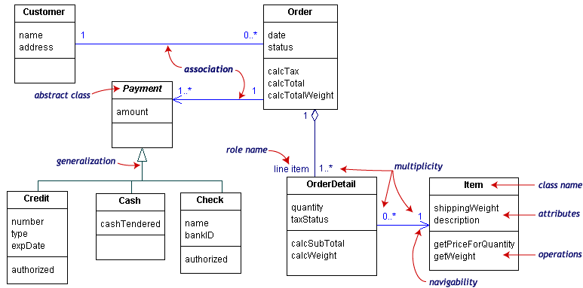
Рис.3.1. Диаграмма классов “Заказ товаров”

Графически класс изображается в виде прямоугольника. Атрибуты и операции класса перечисляются в горизонтальных отделениях этого прямоугольника. Отношения между классами выражаются при помощи различных линий и дополнительных обозначений, которые ставятся либо над самими линиями, либо у их концов.
На диаграмме классов имеется три вида отношений: ассоциация (association), агрегация (aggregation) и обобщение (generalization).

Информация о классе
Нотация класса в UML представляет собой прямоугольник, разделенный на три части, в которых задается имя класса, имена его атрибутов и операций. Атрибуты и операции могут быть помечены в соответствии с типом доступа и видимости. Например, на рис.3.2 приводится развернутое описание класса Order.
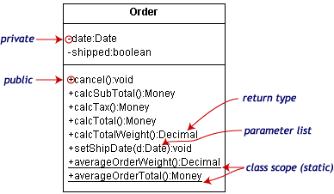
Рис.3.2. Описание класса
При описании класса используются следующие соглашения UML:
- Статические (static) члены класса подчёркиваются.
- Описание операций имеет следующую форму:
<спецификатор_доступа> <имя_операции> ( <список_параметров>) : <тип_возвращаемого_значения >
Спецификатор доступа (access specifier) может принимать одно из следующих значений (табл.3.1).
Таблица 3.1
Значения спецификаторов доступа
Символ | Тип доступа
+ | Public
- | Private
# | Protected

Список параметров (parameter list) - это последовательность параметров операции, разделенных запятыми. Форма каждого параметра:
<имя_параметра> : <тип_параметра>
Пример описания операции:
#MyOperation( param1 : integer, param2 : integer ) : long
т.е. MyOperation() является защищенным (# - protected) членом класса, имеет два параметра целого типа (integer), тип возвращаемого значения – длинное целое (long).

Отношение обобщения
Обобщение (generalization) — это вид отношений между общим описанием и специфическим описанием, которое основывается на общем и детализирует его. Специфическое описание полностью согласуется с общим (имеет те же свойства, члены и отношения), но обладает также и некоторой дополнительной информацией. В применении к классам существуют другие названия: суперкласс и подкласс.
Обобщение можно делать в том случае, когда поведение и состояние различных классов имеют общие черты. Обобщение связывает более конкретные классы (подклассы) с более общими (суперклассами). Суперклассы обладают свойствами, общими для нескольких подклассов.
Еще одной целью обобщения является дать возможность разработчику описывать класс, который содержит общие свойства классов - потомков. Это называется наследованием.
На диаграммах обобщение изображается в виде стрелки с большим полым треугольником, идущей от прямого потомка к прямому предку. Несколько стрелок-обобщений можно объединить в одно дерево, так что стрелка будет указывать на прямого предка, а несколько ветвей — на прямых потомков.
На диаграмме: класс Payment является суперклассом для классов Cash, Check и Credit.
Исходный код на языке C++ , который является реализацией данной части диаграммы, приведен ниже :
class Payment { … };
class Cash : public Payment { … };
class Check : public Payment { … };
class Credit : public Payment { … };

Интерфейсы
Интерфейс представляет собой набор описаний операций, то есть он содержит описание поведения объектов, в котором не указываются их реализация и состояние. Интерфейс описывает операции, но не атрибуты и не имеет исходящих ассоциаций. Интерфейс можно рассматривать как абстракцию для описания некоторого поведения, которое реализуется в производных классах.
Диаграмма, представленная на рис.3.3, описывает модель конференции. Класс SessionTalk – это модель отдельной презентации, а класс Session – это набор презентаций для одного дня.
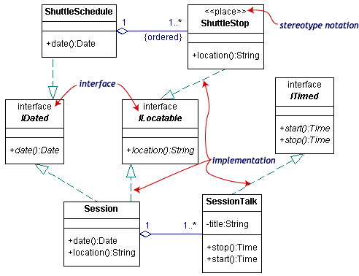
Рис.3.3. Интерфейсы на диаграмме классов
Имеется три интерфейса: IDated, ILocatable, и ITimed. Имена интерфейсов обычно начинаются с символа I и имеют шрифт типа italic (шрифт с наклоном).
В качестве примера можно рассмотреть часть диаграммы: класс Session и интерфейсы IDated, ILocatable. Эти два интерфейса определяют функциональность «хранить дату» и «хранить расположение». Это делается за счет определения в интерфейсах методов date() и location() соответственно. Класс Session является реализацией (implementation) обоих этих интерфейсов, поскольку такое понятие, как «сессия», подразумевает функциональность «должна проводиться в определенное время и в определенном месте». Необходимо обратить внимание на то, что в классе происходит реализация как метода date(), так и locate(). Графически отношение реализации похоже на обобщение, но отличается тем, что линия связи не сплошная, а прерывистая.
Существует две возможные нотации для интерфейсов (рис.3.4). Выше была показана первая нотация, согласно которой интерфейсы изображаются в виде прямоугольников.
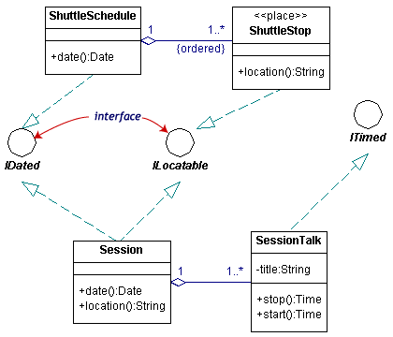
Рис.3.4. Альтернативное изображение интерфейсов на диаграмме
Во второй нотации интерфейсы представлены в виде кругов с линиями, соединяющими их с реализующими классами. Эта нотация более компактна и упрощает диаграмму, но при этом исчезают некоторые детали описания.
В C++ интерфейс может быть реализован как абстрактный класс с только чисто виртуальными функциями (pure virtual).
class IDated
{
public:
virtual Date date() = 0;
};
class ILocatable
{
public:
virtual String location() = 0;
};
class Session : public IDated, public ILocatable
{
public:
virtual Date date() {…}
virtual String location() {…}
};
В языке Java имеется соответствующая конструкция языка для реализации интерфейса.
public interface IDated
{
public Date date() ;
};
public interface ILocatable
{
public String location();
};
public class Session implements IDated, ILocatable
{
…
public Date date() {…}
public String location() {…}
};

Отношение ассоциации
Ассоциация — это отношение между экземплярами двух классов. Необходимо устанавливать отношение ассоциации между двумя классами в том случае, если экземпляр одного класса должен знать об экземпляре другого, для того чтобы выполнять свою работу.
Каждая связь ассоциации с классом называется полюсом ассоциации. Вся основная информация об ассоциации прикрепляется к одному из ее полюсов. Полюса ассоциации обладают именами ролей (role name) и видимостью (navigability). Наиболее ценное их свойство — множественность (multiplicity), которая указывает на то, сколько экземпляров одного класса может быть связано с одним экземпляром другого класса. Множественность обозначается числом или числовым интервалом. На диаграмме классов, приведенной на рис.3, видно, что может быть только один экземпляр Customer для каждого Order, то есть заказу соответствует только один клиент. Но, с другой стороны, у клиента может быть много заказов.
В табл. 3.2 представлены наиболее распространенные виды множест-венности.
Таблица3.2
Варианты определения множественности для ассоциации
Множественность | Описание
0..1 | Отсутствие либо один экземпляр
0..* или * | Неограниченное число экземпляров (включая их отсутствие)
1 | Только один экземпляр
1..* | По меньшей мере один экземпляр

На диаграмме ассоциация – это сплошная линия, соединяющая два класса. Имя ассоциации пишется у этой линии, а имя роли и множественность обозначаются у полюсов.
На некоторых линиях ассоциации присутствует стрелка. Это стрелка видимости (navigability), которая показывает направление посылки запросов в ассоциации. Стрелка видимости также показывает, какой из классов содержит компоненты для реализации отношения ассоциации, иными словами, кто содержит ссылку на другой объект. Ассоциация без стрелки является двунаправленой.
Например, объекты типа Order могут посылать запросы (сообщения) к объектам типа Payment, но не наоборот.
class Order
{
…
protected:
Payment* m_apPayments[];
…
};
class Payment
{
…
// не имеет ссылок на объекты класса Order
};

Отношения агрегации и композиции
Агрегация (aggregation) – так называется ассоциация, представляющая связь «часть - целое». Схематически агрегация изображается в виде незакрашенного ромбика у класса-агрегата.
Композиция (composition) — это более сильная форма агрегации, при которой часть принадлежит только одному целому. При композиции агрегат несет полную ответственность за создание и уничтожение своих частей. Графически композиция изображается в виде закрашенного ромба у класса-агрегата (рис.3.5).
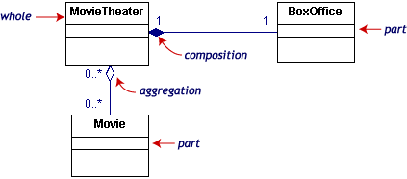
Рис.3.5. Композиция и агрегация на диаграмме классов

На этой диаграмме показан класс BoxOffice, который является частью целого - MovieTheater. Между этими классами установлено отношение композиции. Отношение между классами MovieTheater и Movie – агрегация.
Код на языке C++ :
class MovieTheater
{
…
protected:
BoxOffice m_oBoxOffice;
Movie * m_apMovies[];
…
};
class BoxOffice
{
…
protected:
MovieTheater* m_pOwner;
…
};
class Movie
{
…
protected:
MovieTheater * m_apMovieTheaters[];
…
};

Диаграммы пакетов и объектов
Для упрощения сложных диаграмм классов можно группировать классы в пакеты. Пакеты представляют собой наборы взаимосвязанных UML-элементов.
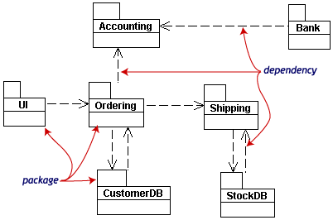
Рис.3.6. Диаграмма пакетов
Диаграмма, показанная на рис.3.6, представляет собой бизнес-модель, в которой классы сгруппированы в пакеты. Пакет представлен в виде прямоугольника с изображением «закладки» над ним. Внутри прямоугольника записывается имя пакета. Зависимости (dependencies) между пакетами описываются в виде прерывистых линий со стрелками. Один пакет считается зависимым от другого, если изменения во втором пакете могут привести к изменениям в первом.
Диаграмма объектов показывает взаимосвязи экземпляров некоторых классов. Она используется для пояснения некоторых частей системы со сложными отношениями между объектами, особенно в случае использования рекурсивных отношений.
На диаграмме рис.3.7 показана модель университетского подразделения (класс Department), которое может включать в себя другие подразделения.

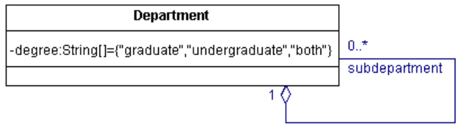
Рис.3.7. Класс Department с рекурсивной вложенностью

Для пояснения структуры объектов данного класса может быть использована диаграмма объектов (рис.3.8).
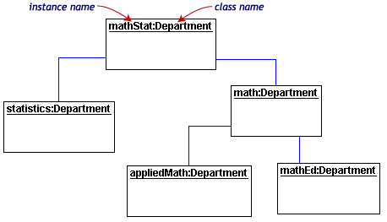
Рис.3.8. Пример диаграммы объектов

Каждый прямоугольник на диаграмме соответствует одному объекту заданного типа. Имена объектов подчеркнуты, они являются составными: в левой части, до двоеточия, находится собственно имя объекта, а в правой – имя класса, к которому принадлежит объект.

Диаграмма последовательности
Диаграмма последовательности (sequence diagram) отображает последовательность сообщений между объектами, при этом в деталях показывается, что за сообщение посылается и какому объекту. Каждое сообщение на диаграмме соответствует вызову операции класса. В отличие от диаграммы классов и диаграммы объектов, которые являются статическими, диаграмма последовательности является динамической. Она описывает, как объекты взаимодействуют.
Диаграммы последовательности организованы таким образом, чтобы показывать распространение событий во времени. Временная ось направлена сверху вниз. Объекты, которые принимают участие во взаимодействии, располагаются слева направо, в соответствии с местом, которое они занимают в последовательности сообщений.
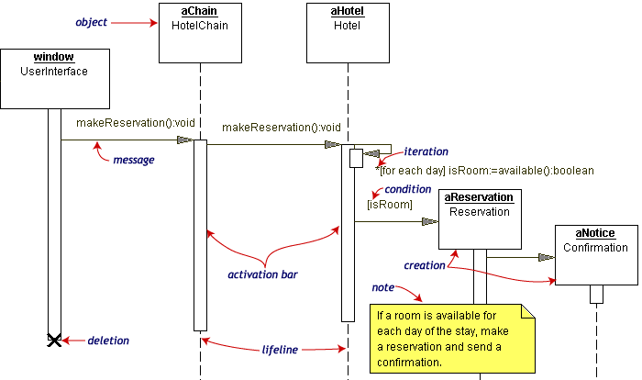
Рис.3.9. Диаграмма последовательности заказа номера в гостинице

Объекты представлены в виде прямоугольников. Внутри задается имя объекта, а под именем – тип объекта (то есть имя класса). Каждая прерывистая вертикальная линия является линией жизни объекта (lifeline). Линия жизни представляет время существования объекта. Каждая линия со стрелкой соответствует посылке сообщения. Эта линия направлена от объекта-источника к вершине полосы активации (activation bar) на линии жизни объекта-получателя сообщения. Полоса активации представляет продолжительность выполнения сообщения объектом-получателем.
На рис.3.9 показана диаграмма последовательности, которая описывает процесс резервирования места в гостинице. Инициатором последовательности сообщений является объект с именем «window» («окно»). То есть в нашей системе, моделирующей гостиницу, процесс резервирования комнаты начинается с посылки сообщения из оконного интерфейса. Объект «window» посылает сообщение makeReservation() («зарезервировать») объекту «aChain». Тот, в свою очередь, посылает сообщение makeReservation() объекту «aHotel».

